4190.308Computer ArchitectureSpring 2020

Pipeline Lab Report
05/25 ~ 06/08

Name: | Kim Gideok
Student ID: | 2018-13627

Introduction
Pipeline lab은 instruction이 속도 향상을 위해 pipeline의 기법으로 진행이 되는 것을 직접 코딩해보는 lab이다. 단순하게 instruction을 진행시키는 Pipeline 기법이 아무런 문제 없이 잘 돌아가면 좋겠지만, 아무런 처리 없이 그냥 pipelining을 하면, 여러가지 hazard가 발생한다. Hazard 에는 여러 종류가 있지만 모든 hazard의 근본적인 발생 원인은 이전 것이 완전히 처리되기 전에 현재의 것을 진행시키기 때문이다. 이러한 hazard에는 크게 두 가지 종류가 있는데, 하나는 data를 읽고 쓰는데 시간적인 오류로 인해 hazard가 발생하는 경우, branch instruction에서 다음 instruction 예측에 실패해서 잘못된 instruction을 실행한 경우가 있다. 전자를 data hazard, 후자를 control hazard라고 한다. 이번 lab에서는 이 두가지 hazard에 대한 처리가 아직 안 되어있는 snurisc3를 완성시키는 것이다.

Design

Pipeline Architecture
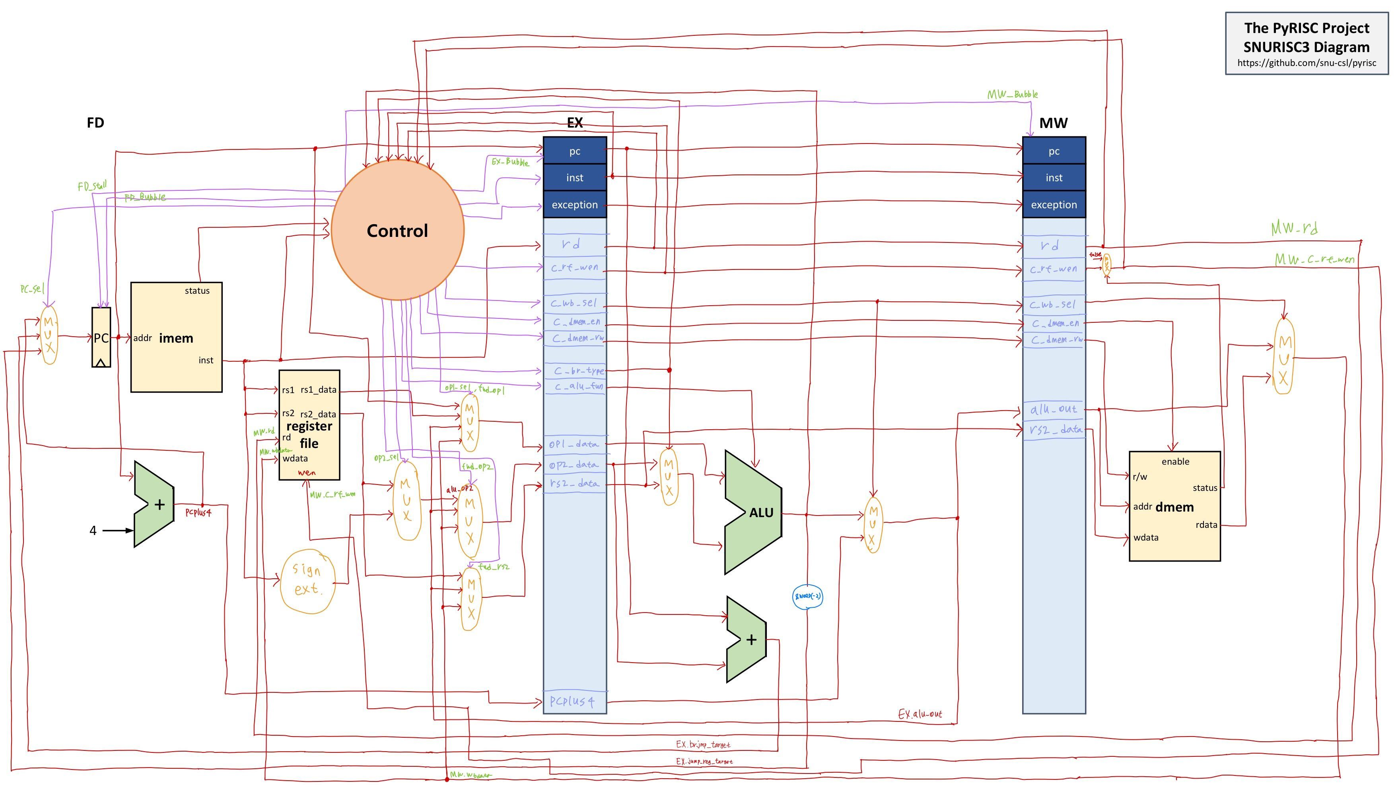
1. FD stage
Control에서 받아오는 pc_sel signal에 따라 다음 pc를 선택하고 그에 따른 instruction을 받아온다. Instruction에 따른 operand를 읽어오고, Control에서 보내는 hazard관련 signal들에 따라 hazard가 발생할 경우 그에 따른 적절한 forwarding 값을 operand로 설정한다. 또한 다음 PC값을 현재 PC+4의 값으로 기본적으로 해 둔다.
그리고 현재 instruction에 대한 정보들과 결과값들(operand 등)을 EX.reg에 보내준다.
2. EX stage
EX.reg를 통해 FD stage에서 받아온 operand들과 instruction정보를 이용해 결과값을 계산한다. Branch instruction의 경우에는 여기서 next pc값이 계산된다. 현재 instruction의 branch type 정보, memory load를 하는지에 대한 정보 등을 Control로 전달한다. 또한, 현재 instruction에 대한 정보들과 결과값들(alu_out)을 MW.reg에 보내준다.
3. MW stage
MW.reg를 통해 EX stage에서 받아온 결과값들과 instruction을 토대로 메모리에 접근해서 원하는 값을 저장하거나 destination register에 불러온다. 또한 여기서 발생할 수 있는 MEM hazard, Load-Use hazard에 대한 처리를 위한 rd, c_rf_wen값을 Control로 보내준다.
4. Control
각 stage에서 받아온 변수들을 이용해 hazard를 판단해서 control signal들을 설정해준다.

Data Hazard
1. EX hazard
EX hazard는 현재 instruction의 FD phase에서 사용하려는 register가 이전 instruction에서 write back되는 경우에 발생할 수 있다. 이 hazard가 발생하는 이유는 현재 instruction의 FD phase가 이전 instruction의 MW phase보다 먼저 일어나기 때문이다. EX hazard의 경우는 실제로 write back할 값은 EX phase에서 이미 계산이 완료된다. 따라서 이 값을 바로 현재 instruction의 FD phase에서 가져오면 이 hazard는 해결될 수 있다. Snurisc3에서는 Control에서 FD가 계산에 사용할 register와 EX의 rd register를 비교한 값이 유효하게 같으면 FD에서 op data를 선택하는 MUX에 signal을 주어 EX에서 계산된 data를 op data로 사용할 수 있게 하였다.

2. MEM hazard
MEM hazard는 현재 instruction의 FD phase에서 사용하려는 register가 전전 instruction에서 write back되는 경우에 발생할 수 있다. 이 hazard가 발생하는 이유는 현재 instruction의 FD phase가 이전 instruction의 MW phase보다 먼저 일어나기 때문이다. MEM hazard의 경우, 실제로 write back할 값은 MW phase에서 load가 완료된다. 따라서 이 값을 바로 현재 instruction의 FD phase에서 가져오면 이 hazard는 해결될 수 있다. Snurisc3에서는 Control에서 FD가 계산에 사용할 register와 MW의 rd register를 비교한 값이 같고 해당 register를 현재 instruction에서 op1으로 사용할 경우, FD에서 op data를 선택하는 MUX에 signal을 주어 MW에서 load된 data를 op data로 사용할 수 있게 하였다.(단, EX hazard와 겹치면 EX hazard를 우선으로 하도록 하였다.)

self.fwd_op1 = FWD_EX if(Pipe.EX.reg_rd == Pipe.FD.rs1) and rs1_oen and (Pipe.EX.reg_rd != 0) and Pipe.EX.reg_c_rf_wen else \
FWD_MW if(Pipe.MW.reg_rd == Pipe.FD.rs1) and rs1_oen and (Pipe.MW.reg_rd!=0) and Pipe.MW.c_rf_wen else \
FWD_NONE

3. Load-Use hazard
Load-Use hazard는 현재 instruction의 FD phase에서 사용하려는 register가 이전 instruction에서 write back되는 경우에 발생할 수 있다. 이 hazard가 발생하는 이유는 현재 instruction의 FD phase가 이전 instruction의 MW phase보다 먼저 일어나기 때문이다. Load-Use hazard의 경우, 실제로 write back할 값은 MW phase에서 load가 완료된다. 그런데 이전 instruction의 MW phase마저도 현재 instruction의 FD phase보다 나중에 나온다. 따라서 이때는 instruction의 진행을 한 번 멈춰주는 stall과 bubble이 필요하다. Snurisc3에서는 Control에서 FD가 계산에 사용할 register와 EX의 rd register를 비교한 값이 유효하게 같고, EX instruction의 MEM_EN, MEM_FCN값을 통해 이 instruction이 메모리 값을 읽어서 쓸 것인지를 판단하고 만약 그렇다면 stall과 bubble 신호를 보낸다.
Pipe.EX_load_inst = Pipe.EX_cs[CS_MEM_EN] and Pipe.EX_cs[CS_MEM_FCN] == M_XRD
load_use_hazard=(Pipe.EX_load_inst and Pipe.EX.reg_rd != 0) and ((Pipe.EX.reg_rd == Pipe.FD.rs1 and rs1_oen) or (Pipe.EX.reg_rd == Pipe.FD.rs2 and rs2_oen))

Control Hazard
Snurisc3는 Branch instruction(Jump 포함)이 발생하면 우선 branch 조건이 만족하지 않는다고 가정하고 평소에 하던 것처럼 pc_next를 pc+4로 설정하고 진행을 한다. 그러다가 EX phase에서 branch 검사 결과를 Control에 넘기고 Control에서는 이 결과를 바탕으로 branch를 택할 것인지 그대로 진행할 것인지를 판단한다. 그리고 그 결과에 따라 만약 branch를 수용하기로 판단이 되면 pc_next값을 JALR instruction의 경우는 EX.jump_reg_target으로, 그 외의 branch operation의 경우는 EX.brjmp_target으로 설정하였다. 물론, branch를 선택하지 않는다고 판단이 되면 그대로 pc+4를 택하였다. branch를 판단하는 방법은 EX.reg_c_br_type에 따라 EX.alu_out이 올바른지를 확인하는 것이다.

if((Pipe.EX.reg_c_br_type == BR_NE and (not Pipe.EX.alu_out)) or (Pipe.EX.reg_c_br_type == BR_EQ and Pipe.EX.alu_out) or (Pipe.EX.reg_c_br_type == BR_LT and Pipe.EX.alu_out) or (Pipe.EX.reg_c_br_type == BR_GE and (not Pipe.EX.alu_out)) or (Pipe.EX.reg_c_br_type == BR_LTU and Pipe.EX.alu_out) or (Pipe.EX.reg_c_br_type == BR_GEU and (not Pipe.EX.alu_out)) or (Pipe.EX.reg_c_br_type == BR_J)):
self.pc_sel=PC_BRJMP
elif (Pipe.EX.reg_c_br_type == BR_JR):
self.pc_sel=PC_JALR
else:
self.pc_sel=PC_4
self.pc_next = self.pcplus4 if Pipe.CTL.pc_sel == PC_4 else \
Pipe.EX.brjmp_target if Pipe.CTL.pc_sel == PC_BRJMP else \
Pipe.EX.jump_reg_target if Pipe.CTL.pc_sel == PC_JALR else \
WORD(0)

Conclusion
이번 lab에서는 pipeline이 적용된 cpu에서 data hazard와 control hazard를 해결하는 방법을 배웠다. 솔직히 말해서 처음에는 엄청나게 막막했다. 처음에 진행이 힘들었던 가장 큰 이유는 hazard의 해결을 위해서 새로운 변수를 선언해야 하기 때문이었다. 구체적으로 변수를 들어서 pipeline의 hazard를 접근하여 본 적이 없기 때문에 난관이었다. 하지만 snurisc3, 5의 skeleton 및 architecture를 참고하여 천천히 접근하다보니 어떤 변수들이 필요한지 알게 되었고 마침내 snurisc3의 완전한 구현에 성공할 수 있었다. Pipeline의 핵심은 pipeline register라는 것을 알게 되었고 이것들을 어떻게 이동시키는지 알게 되었다. 그리고 Control에서 어떻게 현재 어떤 hazard가 발생했고 어떻게 상황을 처리하는지 궁금했는데, 각 상태의 register 및 결과값들의 조건문들을 통해 control signal을 내려주고 각 stage에서 이런 signal에 맞게 상황에 맞게 선택한다는 것을 알게 되었다. 전체적으로 지금까지 가장 어려웠던 lab이었다는 생각이 들고, 그래도 하다보니 점차적으로 이해가 잘 되는 것 같아서 점차 나아가는 맛이 있었다.

